Урок 18 Тема: Решение задач и упражнений по теме
«Математика в химии»
Цель урока: Осуществить проверку и коррекцию знаний учащихся в установлении причинно-следственных связей между ранее изученным и новым материалом по теме «Математика в химии»; обеспечение индивидуального и дифференцированного подхода при решении задач:
Задачи:
- образовательная: обобщить и систематизировать знания учащихся по теме; закрепить умения учащихся активно пользоваться приобретенными знаниями; развивать и совершенствовать умения и навыки решения задач; ликвидировать пробелы;
- воспитательная: продолжить формирование навыков умственного труда; привитие учащимся навыков самоанализа и самоконтроля и мысли, что во время учения возможны ошибки, но их всегда можно исправить, а трудности в учении (в решении задач) всегда можно преодолеть;
- развивающая: развитие интеллектуальных навыков: умений анализировать, сравнивать, обобщать, делать выводы, устанавливать причинно-следственные взаимосвязи; привитие интереса к изучаемому предмету и сознательного восприятия учебного материала.
Тип урока: урок рефлексии (урок систематизации учебного материала и закрепления знаний, умений и навыков).
Форма урока нетрадиционная: блиц-турнир.
Методы: общие – словесные, логические, метод самостоятельной работы.
Методические приемы: мостик, цепочка, дидактические карточки.
Оборудование: выставка книг, таблицы с портретами ученых-химиков
Литература:
- Сомин Л.С. Увлекательная химия. М., Просвещение, 1978.
- Крицман В.А. Книга для чтения по неорганической химии. Ч. I и II. М., Просвещение, 1984.
- Ильин Б.И. Биография великой волшебницы. М., Детская литература, 1964
- Книги из серии “Люди науки” 1) Лебедев С.В. 2) Менделеев Д.И.

Вступительное слово учителя.
Французская пословица «Знания, которые не пополняются ежедневно, убывают с каждым днем»
Наша задача пополнить знания, чтобы суметь решить массу задач, которые постоянно приходится решать пытливым умам детей и взрослых:

Этап 1. Организация деятельности учащихся.
Урок проходит в виде блиц-турнира. В начале урока класс разбивается на 3 команды. В каждой команде капитан. Каждый участник получает индивидуальное задание, выполнение которого обсуждается в ходе урока. На организацию и выполнение заданий 7-9 мин. После этого начинается турнир
Создание эмоционального настроя.
Прослушивание записи «Шум моря и крик чаек»
Вызов: для определения темы урока учащимся предлагается ответить на вопрос: «Что может объединять предметы, выставленные на столе и прослушанную запись?» (компас, географические карты, макеты кораблей, глобус, подзорная труба, песочные часы, весы для взвешивания, прибор для фильтрования, разновесы и т.д.). Путешествие!!!!
2014 год – год культуры. Знаете ли вы, каким годом объявлен 2015 год? Годом литературы.
Попробуйте объединить 2 события - путешествие и год литературы!
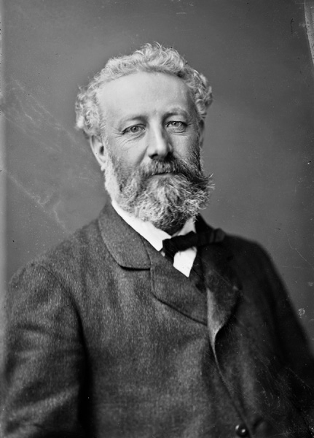
Жюль Габриэ́ль Верн (фр. Jules Gabriel Verne; 8 февраля 1828 года, Нант, Франция — 24 марта 1905 года, Амьен, Франция) — французский географ и писатель, классик приключенческой литературы, один из основоположников научной фантастики.

На этот урок мы превратимся в матросов яхты «Дункан» и двух фрегатов лорда Эдуарда Гленарвана и вместе с героями романа Жюля Верна «Дети капитана Гранта» отправимся в кругосветное путешествие на поиски Гарри Гранта (дочь - шестнадцатилетней Мэри и сын двенадцатилетним Робертом).
Участники команды отбирают качества, необходимые для мореплавателя или путешественника, записанные на листочках, ранжируют их по значимости.
(Смелость, трудолюбие, упорство, воля, мужество, трусость, подлость, наблюдательность, внимание, гуманизм, аккуратность, хамство, грубость, жестокость, порядочность, уважение, злость, настойчивость, предусмотрительность, оптимизм, уныние, неуверенность, пессимизм, ответственность, сочувствие, героизм, чуткость, выносливость …)

Итак, в этом путешествии нам предстоит решать массу практических задач, в том числе и по химии, проведем небольшую разминку.

Этап 2. Повторения и закрепления изученного материала с поэтапной коррекцией.
Первое задание (разминка) (5 мин)
- Массовая доля серы в оксиде серы (VI) SO₃ равна:
1) 0,6 2) 0,8 3) 0,2 4) 0,4
- Масса сахара, необходимого для приготовления 300 г 5%-ного сахарного сиропа равна:
1) 5 г 2) 30 г 3) 15 г 4) 150 г
- Относительная атомная масса серы:
1) 32 г/моль 2) 16 3) 32 4) 16 г/моль
- Отношение объема газа к общему объему смеси газообразных веществ называется:
1) молярным объемом 2) мольной долей
3) массовой долей 4) объёмной долей
- Отношение массы веществ к общей массе смеси называется:
1) объёмной доле 2) молярной массой
3) массовой долей 4) мольной долей
Этап 3. Локализация индивидуальных затруднений.
- организовать самопроверку учащимися своих работ по готовому образцу с
фиксацией полученных результатов
Далее учащиеся, которые допустили ошибки:
- на основе алгоритма исправления ошибок анализируют свое решение и определяют место ошибок - место затруднение;
- выявляют и фиксируют способы действий (алгоритмы, формулы, правила и т.д.), в которых допущены ошибки, - причину затруднений.
Этап 4. Реализации построенного проекта.
Второе задание – эстафета (5 мин)
Команда 1. Заполнить таблицу
Во время плавания в Атлантическом океане было повреждено днище одного из отсеков корабля. Необходимо провести подводные восстановительные работы, а для этого приготовить дыхательные газовые смеси, используемые для дыхания водолазов. В состав дыхательных смесей входит кислород и один или несколько индифферентных газов (азот, гелий, аргон и др.). Название смеси начинается с процентного содержания кислорода.
В водолазных справочниках ВМС Великобритании и США для использования в автономных подводных дыхательных аппаратах с полузакрытым циклом дыхания предлагаются три азотно-кислородные смеси: 40% N₂/60% 0₂; 60% N₂/40%O₂ и 67,5% N₂/32,5% О₂.
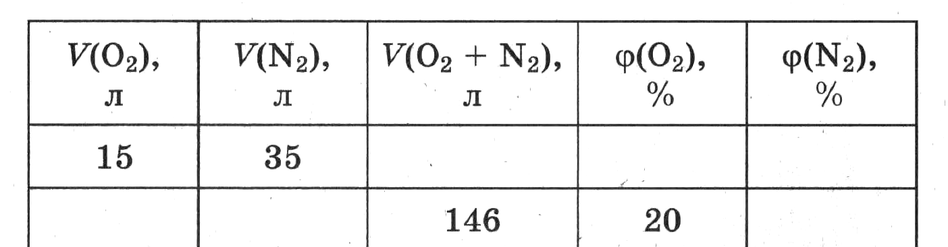

Команда 2. Заполнить таблицу
Судовой повар – кок, должен приготовить два вида рассолов для маринования рыбы и овощей. Помогите ему сделать необходимые расчеты.
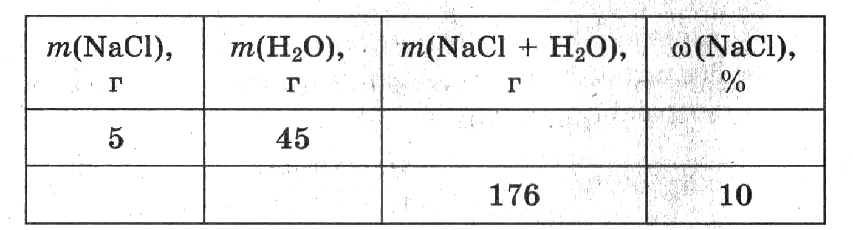

Команда 3. Заполнить таблицу
В трюмах корабля находятся баллоны с газовой смесью водорода и хлора на тот случай, если появится необходимость получить соляную кислоту. Содержание хлора в этой смеси не должно превышать 45% (объемных процентов). Соблюдаются ли эти условия?
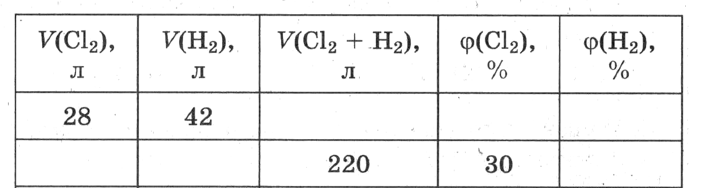

Команда, которая быстрее выполнила это задание, дает возможность получить каждому игроку своей команды получить дополнительное очко.
Этап 5. Обобщения затруднений во внешней речи.
Для проверки команда получает дополнительный конверт с верными ответами.
Основная цель — закрепление способов действий, вызвавших затруднения.
Для реализации этой цели:
- организуется обсуждение типовых затруднений;
- проговариваются формулировки способов действий, которые вызвали затруднения.
Особое внимание здесь следует уделить тем учащимся, у которых возникли затруднения, - лучше, чтобы именно они проговорили вслух правильные способы действий.
Этап 6. Самостоятельная работа с самопроверкой по эталону.
Каждый участник получает индивидуальное задание, выполнение которого обсуждается в ходе урока (карточки 1-17).

Пятый конкурс – капитанов
- Обозначение физической величины «массовая доля» является буква
1) ν (ню) 2) ϕ (фи) 3) ω (омега) 4) μ(мю)
- Объемная доля кислорода в составе воздуха равна
1) 11% 2) 21% 3) 31% 4) 50%
- Относительная молекулярная масса кислорода О₂ равна:
1) 16 а.е.м 2) 32 3) 32 г/моль 4) 16
4. Для нахождения массы раствора используют формулу:
1) m = νM 2) m = m_{в}×ω 3) m = m_{в}/ω 4) m = N×M/N_{A}5. 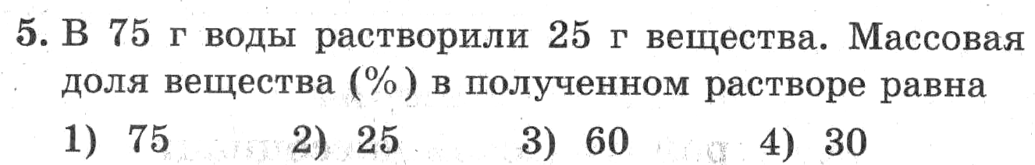

Этап 7. Включение в систему знаний и повторения.
Химический диктант. Если капитан «Британии» Гарри Грант ещё жив, о чем свидетельствует записка, то, решают шотландские участники нашего путешествия, находится в плену у туземцев где-нибудь на восточном побережье Австралии. Но среди туземцев есть один высокообразованный английский джентльмен. Он предложил очень быстро ответить на самые простые вопросы.
Учитель диктует предложения, в которых нужно дописать нужное слово или слова. Каждый участник на отдельном листке делает записи.
- Объемная доля газа в смеси обозначается буквой …
- Относительная молекулярная масса обозначается……
- Молекулярная масса углекислого газа равна …..
- Масса раствора равна сумме масс…..
- Сумма долей основного вещества и примесей в смеси не может превышать……
- Газообразной природной смесью является….
Этап 8. Итоги урока, оценки. Предлагается лидерам группы оценить работу участников группы, учитывая степень участия. /Учитель делает комментарий к подготовке информации группы/.
Подведение итогов I, II, III команды
Чтобы переваривать знания, надо поглощать их с аппетитом. Франс А.
Как приятно знать, что ты что-то узнал! Мольер
Фамилия | 1 конкурс | 2 конкурс | 3 конкурс | 4 конкурс | 5 конкурс | Итого
1.
2.
3.
4.
5.

Этап 9. Рефлексии деятельности на уроке.
Основной целью этапа рефлексии деятельности на уроке является осознание учащимися метода преодоления затруднений и самооценка ими результатов своей коррекционной (а в случае, если ошибок не было, самостоятельной} деятельности.
Для реализации этой цели учащиеся:
- уточняют алгоритм исправления ошибок;
- называют способы действий, вызвавшие затруднение;
- фиксируют степень соответствия поставленной цели и результатов деятельности;

Учитель: Наш урок подошел к концу. Как вы считаете, что сегодня удалось, а что нет? Почему? Оцените свою активность на уроке по пятибалльной системе. /На столах имеются карточки с баллами/.
продолжить фразу: Сегодня на уроке
Я узнал… Я понял…Я хотел бы найти сведения…

Этап 10. Домашнее задание. Повторить §§ 10-15, подготовиться к контрольной работе. Задания по выбору:
Спасибо, урок окончен, все свободны.
Дополнительное домашнее задание (на выбор)

- * Интересные задания, связанные с концентрацией растворов.
- ∗ Составить шарады или ребусы с названиями смесей.
- ∗ Мини сочинение «Применение природных смесей».
- ∗ Стихотворения, пословицы, поговорки о смесях, сплавах.
- ∗ Составить тесты с указаниями по разделению различных смесей.
- ∗ Найти в литературной подпорке в школьной библиотеке развивающие задачи.
- ∗ Сообщение «Применение растворов в быту».
- ∗ Сообщение «Роль русских и советских ученых в изучении темы «Растворы».
- ∗ Составить химическое лото.
- ∗ Подготовить презентацию «Состав смесей для художественных красок»
- ∗ Разработать анимацию по теме «Объемные отношения газов».
- ∗ Найти в Интернете flash-ролики по теме.
- ∗ Выпустить газету «Смеси вокруг и внутри нас».
- ∗ Придумать вопросы химической викторины «Концентрация растворов».
- ∗ Придумать рекламу «Смеси».

Приложение 1.

Индивидуальные задания на карточках № 1-17
Карточка № 1. Не пересолен ли куриный бульон, если в него добавлено 15 г поваренной соли, а по рецепту необходимо добавить половину столовой ложки? Масса соли в столовой ложке составляет 25 г.
Карточка № 2. В организме взрослого человека содержится около 5 г железа. Причем 2/3 этого количества входит в состав гемоглобина. Рассчитайте, сколько г железа находится в гемоглобине.
Карточка № 3. Один из оксидов хрома используют в ювелирном деле для придания стразам (имитация драгоценных камней) зеленого цвета. Какова формула этого оксида, если известно, что ω(Cr) = 68,4%, ω(O) = 31,6%?
Карточка № 4. Красный цвет мухомора обусловлен красящим веществом мускаруфином. Определите молекулярную формулу этого вещества, если массовые доли элементов в нем составляют: углерод – 65,22%, водород – 3,47 %, кислород – 31,31%.
Карточка № 5. Одним из семи исторических каменей Алмазного фонда является ярко-алая шпинель массой почти 400 каратов, вставленная в Большую императорскую корону. Корона изготовлена для коронации императрицы Екатерины II в 1762 г. Большой императорской короной после Екатерины короновались в России все императоры. Выведите формулу шпинели, если известно, что массовая доля магния равна 16,9%, массовая доля алюминия – 38%, массовая доля кислорода – 45,1%.
Карточка № 6. Среди продуктов гниения белков обнаружено соединение путресцин, содержащее 58,82% углерода, а массовая доля азота в нем в два раза больше массовой доли водорода. Других элементов в этом соединении нет. Выведите формулу данного вещества.
Карточка № 7. При рентгеноскопическом исследовании желудка пациенту дают выпить суспензию нерастворимого соединения, в состав которого входит 58,8% бария, 13,7% серы и 27,5% кислорода. Определите молекулярную формулу этого вещества, не пропускающего рентгеновское излучение.
Карточка № 8. Углекислый газ С0₂ не ядовит, но при вдыхании его в больших количествах наступает удушье из-за недостатка кислорода.
В Италии находится пещера, в которой человек стоя может находиться длительное время, а забежавшая туда собака задыхается и гибнет. Объясните это явление.
(Ответ. Примерно до пояса человека пещера заполнена С0₂, который тяжелее воздуха. Поскольку голова человека находится в воздушном слое, то он не ощущает никаких неудобств. Собака же при меньшей высоте оказывается в атмосфере С0₂ и поэтому задыхается.)
Карточка № 9. Косметическая пудра - великолепный адсорбент влаги, ее водопоглощающая способность обеспечивается входящими в состав рисовым крахмалом, стеаратом цинка, оксидами цинка и титана. Определите массу оксида цинка, который необходимо взять для получения 1 кг пудры, если массовая доля его составляет 0,01%.
(Ответ: (ZnO) = 0,1 г.)
Карточка № 10. Массовая доля фосфора составляет примерно 1% от массы тела человека. Рассчитайте массу фосфора в вашем организме. В каком количестве плавленого сыра с массовой долей фосфора 0,8% содержится такая же масса его, как в вашем организме?
Карточка № 11. «Серебряные» монеты изготавливают из нейзильбера. Этот сплав состоит из меди, никеля и цинка. Определите массу никеля в монете массой 1 г, если монету отлили из сплава с массовой долей никеля 20%.
(Ответ: w(Ni) = 0,2 г.)
Карточка № 12. Споровые грибы (боровики, подосиновики и подберезовики) накапливают бром.
Массовая доля брома в этих грибах примерно 1,4 • 10⁻³ %. Рассчитайте, какая масса брома содержится в 1 т таких грибов.
(Ответ: масса(Вг) = 14 г.)
Карточка № 13. Первым кровезаменителем, которым воспользовались хирурги еще в 1960-х гг., был 0,85%-ный водный раствор хлорида натрия. Вычислите массу хлорида натрия, необходимого для получения 550,6 г раствора, массовая доля соли в котором 0,85%.
(Ответ: масса(NaCl) = 4,68 г, 0,08 моль.)
Карточка № 14. Вычислите массу сульфата цинка, который необходим для получения 10 г раствора глазных капель, применяемых при лечении конъюнктивита, если известно, что массовая доля соли в растворе 0,25%.
(Ответ: m(ZnS0₄) = 0,025 г.)
Карточка № 15. Морскую воду используют для получения брома. После частичного испарения воды через полученный рассол пропускают хлор. Затем бром извлекают с помощью водяного пара, отделяют, перегоняют и сушат. Сколько литров воды из Мертвого моря, содержание брома в которой 5 г/л, потребуется для получения 160 г брома?
(Ответ: 32 л.)
Карточка № 16. Один из важных способов получения поваренной соли - извлечение ее из морской воды. Во время прилива вода попадает через фильтры на специальные противни, с которых ее испаряют, в результате чего выкристаллизовывается хлорид натрия. Но в морской воде содержатся не только частицы поваренной соли, но и частицы магния, кальция, брома и др., поэтому процесс испарения воды важно завершить прежде, чем начнут кристаллизоваться другие, более растворимые соли (например, соли магния, имеющие горький вкус). До какого объема можно упарить 100 л морской воды, содержащей 1,3 г/л сульфата магния, если его растворимость 420 г/л при 20⁰С?
(Ответ: до 0,31 л.)
Карточка № 17. Один из важных способов получения поваренной соли -- извлечение ее из морской воды. Во время прилива вода попадает через фильтры на специальные противни, с которых ее испаряют, в результате чего выкристаллизовывается хлорид натрия. Затем нагревание прекращают, а кристаллы выгружают лопатами. Определите массу хлорида натрия, который выпадет в осадок после упаривания 1000 л морской воды до 5 л, если содержание хлорида натрия 10,70 г/л, а растворимость NaCl - 355 г/л при 20°С. (Ответ: m(NaCl) = 8,955 кг.)
Карточка № 18. У некоторых черепах и морских птиц имеется специальная железа для опреснения морской воды, поступающей в организм, и для выведения солей из крови. Соли в виде крепкого рассола (55 г/л) выделяются из организма: у черепах - из глаз, а у птиц - с кончика носа. Определите массу солей, которые содержатся в 10 мл выделяющегося рассола. (Ответ: 0,55 г.)

